考点跟踪突破18 概率的应用
一、选择题(每小题6分，共36分)
1．(2016·漳州)掷一枚质地均匀的硬币10次，下列说法正确的是( C )
A．每2次必有1次正面向上
B．必有5次正面向上
C．可能有7次正面向上
D．不可能有10次正面向上
2．(2014·陕西)小军旅行箱的密码是一个六位数，由于他忘记了密码的末位数字，则小军能一次打开该旅行箱的概率是( A )
A. B. C. D.
3．(2014·黄石)学校团委在“五四青年节”举行“感动校园十大人物”颁奖活动中，九(4)班决定从甲、乙、丙、丁四人中随机派两名代表参加此活动，则甲、乙两人恰有一人参加此活动的概率是( A )
A. B. C. D.
4．(2016·包头)同时抛掷三枚质地均匀的硬币，至少有两枚硬币正面向上的概率是( D )
A. B. C. D.
5．(2016·大连)一个不透明的口袋中有四个完全相同的小球，把它们分别标号为1，2，3，4随机摸出一个小球，不放回，再随机摸出一个小球，两次摸出的小球标号的积小于4的概率是( C )
A. B. C. D.
6．经过某十字路口的汽车，可能直行，也可能左转或者右转．如果这三种可能性大小相同，则经过这个十字路口的两辆汽车一辆左转，一辆右转的概率是( C )
A. B. C. D.
二、填空题(每小题6分，共24分)
7．在四边形ABCD中，(1)AB∥CD，(2)AD∥BC，(3)AB＝CD，(4)AD＝BC，在这四个条件中任选两个作为已知条件，能判定四边形ABCD是平行四边形的概率是____．
8．(2014·长沙)100件外观相同的产品中有5件不合格，从中任意抽出1件进行检测，则抽到不合格产品的概率为____．
9．(2015·深圳)从1，2，3这三个数中，任意抽取两个不同的数字组成一个两位数，则这个两位数能被3整除的概率是____．
10．(2015·烟台)如图，有四张不透明的卡片除正面的函数关系式不同外，其余相同．将它们背面朝上洗匀后，从中随机抽取一张卡片，则抽到函数图象不经过第四象限的卡片的概率为____．

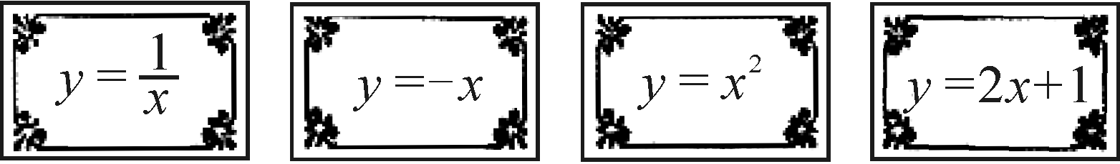
三、解答题(共40分)
11．(2016·包头)一个不透明的袋子中装有红、白两种颜色的小球，这些球除颜色外都相同，其中红球有1个，若从中随机摸出一个球，这个球是白球的概率为.
(1)求袋子中白球的个数；(请通过列式或列方程解答)
(2)随机摸出一个球后，放回并搅匀，再随机摸出一个球，求两次都摸到相同颜色的小球的概率．(请结合树状图或列表解答)
解：(1)设袋子中白球有x个，根据题意得：＝，解得：x＝2，经检验，x＝2是原分式方程的解，∴袋子中白球有2个
(2)画树状图得：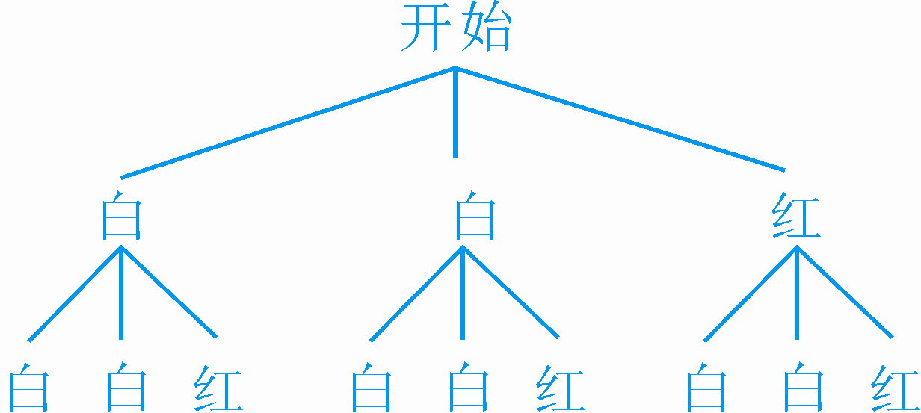
∵共有9种等可能的结果，两次都摸到相同颜色的小球的有5种情况，∴两次都摸到相同颜色的小球的概率为

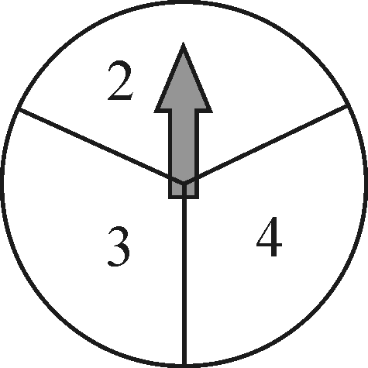
12．(10分)(2015·常德)商场为了促销某件商品，设置了如图所示一个转盘，它被分成3个相同的扇形，各扇形分别标有数字2，3，4，指针的位置固定，该商品的价格由顾客自由转动此转盘两次来获取．每次转动后让其自由停止，记下指针所指的数字(指针指向两个扇形的交线时，当作指向右边的扇形)，先记的数字作为价格的十位数字，后记的数字作为价格的个位数字，则顾客购买该商品的价格不超过30元的概率是多少？
解：画树状图如下：
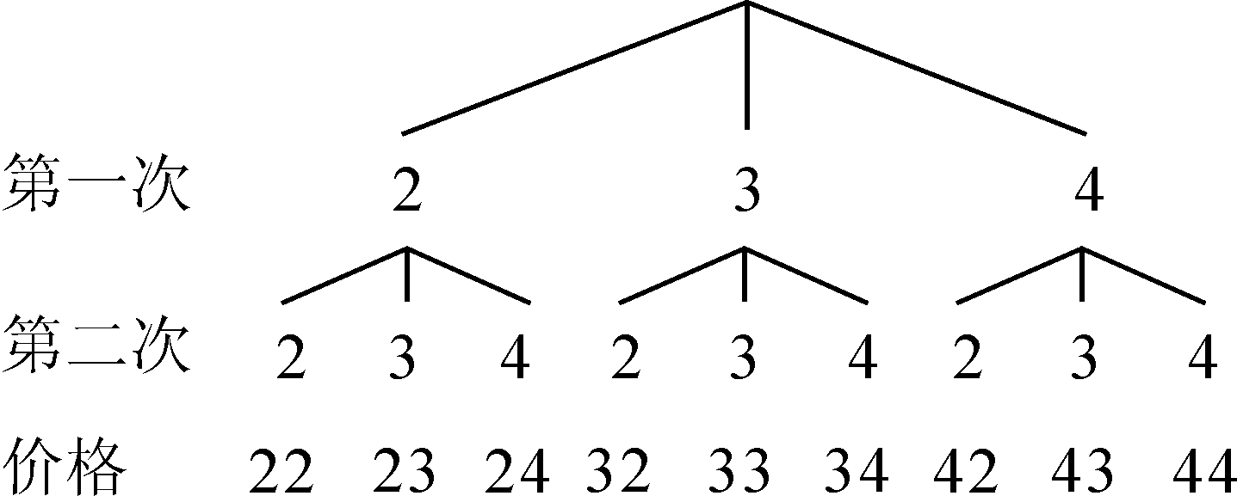
由树状图可知，在9种等可能的结果中，不超过30元的只有三种，∴顾客购买该商品的价格不超过30元的概率P＝＝

13．(2015·安徽)A，B，C三人玩篮球传球游戏，游戏规则是：第一次传球由A将球随机地传给B，C两人中的某一人，以后的每一次传球都是由上次的传球者随机地传给其他两人中的某一人．
(1)求两次传球后，球恰在B手中的概率；
(2)求三次传球后，球恰在A手中的概率．
解：(1)画树状图得：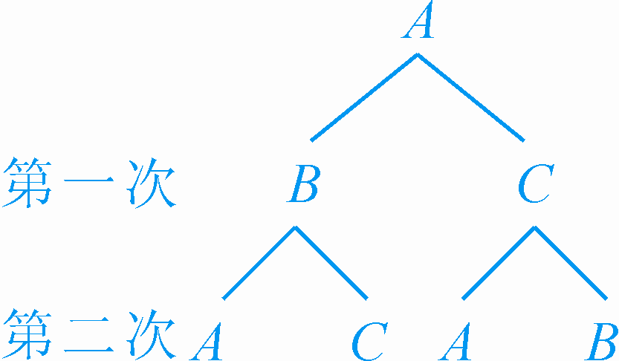
∵共有4种等可能的结果，两次传球后，球恰在B手中的只有1种情况，∴两次传球后，球恰在B手中的概率为
(2)画树状图得：
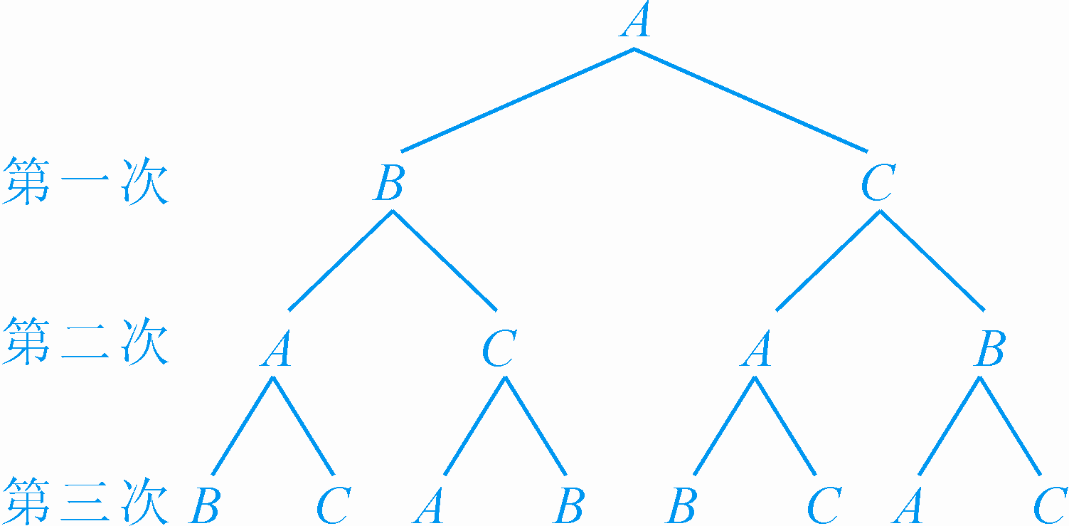
∵共有8种等可能的结果，三次传球后，球恰在A手中的有2种情况，∴三次传球后，球恰在A手中的概率为＝
14．(2016·凉山州)为了切实关注、关爱贫困家庭学生，某校对全校各班贫困家庭学生的人数情况进行了统计，以便国家精准扶贫政策有效落实．统计发现班上贫困家庭学生人数分别有2名，3名，4名，5名，6名，共五种情况．并将其制成了如下两幅不完整的统计图：
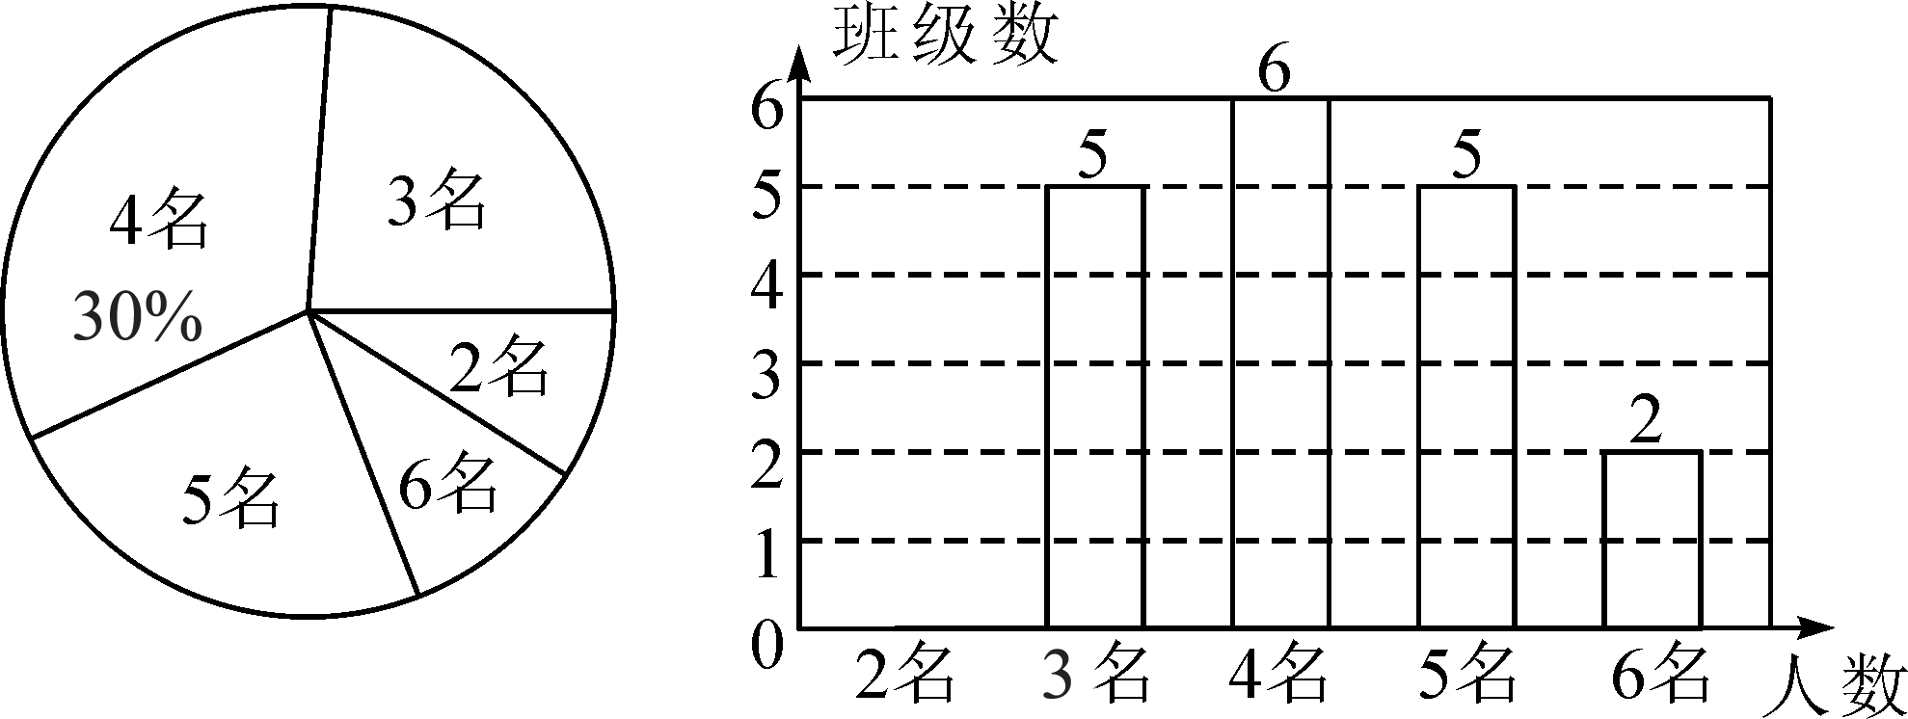
(1)求该校一共有多少个班？并将条形图补充完整；
(2)某爱心人士决定从2名贫困家庭学生的这些班级中，任选两名进行帮扶，请用列表法或树状图的方法，求出被选中的两名学生来自同一班级的概率．
解：(1)该校的班级共有6÷30%＝20(个)，有2名贫困生的班级有20－5－6－5－2＝2(个)，补全条形图如图：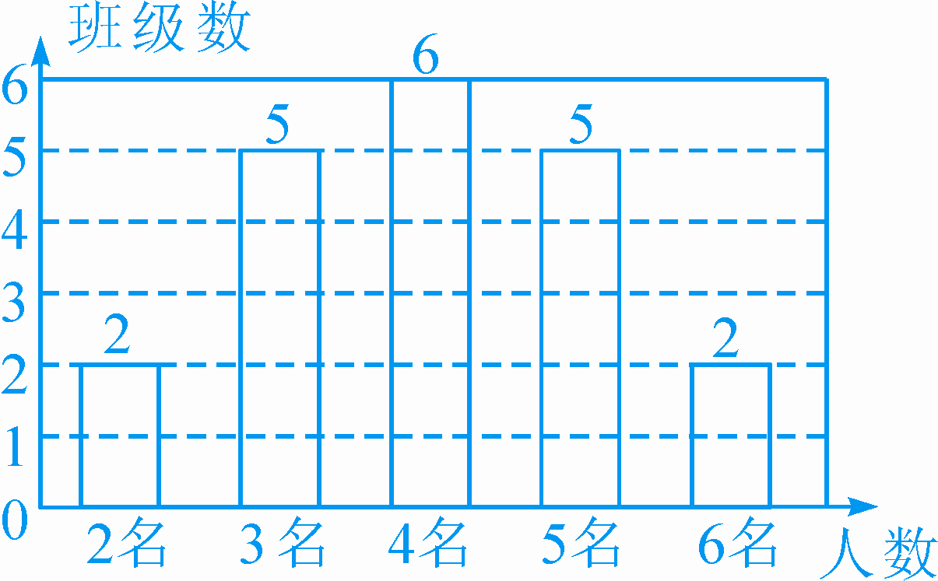 (2)根据题意，将两个班级4名学生分别记作A₁，A₂，B₁，B₂，列表如下：
 | A₁ | A₂ | B₁ | B₂
A₁ |  | A₁，A₂ | A₁，B₁ | A₁，B₂
A₂ | A₂，A₁ |  | A₂，B₁ | A₂，B₂
B₁ | B₁，A₁ | B₁，A₂ |  | B₁，B₂
B₂ | B₂，A₁ | B₂，A₂ | B₂，B₁
由上表可知，从这两个班级任选两名学生进行帮扶共有12种等可能结果，其中被选中的两名学生来自同一班级的有4种结果，∴被选中的两名学生来自同一班级的概率为＝

